IV Региональный чемпионат “Абилимпикс» Мурманской области

Утверждено
Организационным комитетом
чемпионата “Абилимпикс»
Мурманской области
12.03.2019
Председатель:
Ковшира И.А. __________

КОНКУРСНОЕ ЗАДАНИЕ
по компетенции
Администрирование баз данных

г.Мурманск, 2019

Содержание

1. Описание компетенции. 1.1.Актуальность компетенции.
Потоки передаваемой информации играют важную роль в современном ми- ре. Все данные систематизируются в определенные группы – базы. Администратор
– это лицо, которое обеспечивает квалифицированное управлением этими базами, включая их всестороннюю защиту. Из-за связи любых проходящих в организациях процессов эта профессия очень востребована на рынке.
Данная компетенция в Абилимпикс возникла не случайно, поскольку в настоящее время редкая промышленная, торговая, культурная, образовательная и т.д. организация не имеет собственной базы данных. А работоспособность такой информационной системы как база данных определяется наличием соответствую- щего инструментария для обработки данных, и невозможна без профессионального сопровождения и поддержки. Эти функции в большинстве случаев возлагаются на администратора базы данных, но многие организации для выполнения этого функ- ционала привлекают студентов, которые обучаются по специальностям, связанным с IT-технологиями.
Администрирование базой данных нацелено на выполнение функций, направленных на обеспечение надежного и эффективного функционирования базы данных с пониманием структуры организации, адекватности содержания базы дан- ных информационным потребностям ее пользователей, отображения в базе данных актуального состояния, обозначенной в теме ее предметной области.

Ссылка на образовательный и/или профессиональный стандарт.
Задание разработано в рамках:
Школьники | Студенты | Специалисты
ФГОС СОО
ФГОС СПО по специ- альности 09.02.07 Ин- формационные систе- мы и программирова-  ние | ФГОС СПО по специально- стям: 09.02.07 Информацион- ные системы и программиро- вание, 09.02.05 Прикладная  информатика (по отраслям) | ФГОС СПО по специальности  09.02.07 Информационные си- стемы и программирование
 | ФГОС ВО по направлениям подготовки: 09.03.01 Инфор- матика и вычислительная тех- ника (уровень бакалавриата),  09.03.03 Прикладная инфор-  матика (уровень бакалавриата) | ФГОС ВО по направлениям подготовки: 09.03.01 Информа- тика и вычислительная техника (уровень бакалавриата),  09.03.03 Прикладная информа-  тика (уровень бакалавриата)
 | профессиональные стандарты  06.011 Администратор баз данных, 06.015 Специалист по информационным систе-  мам | профессиональные стандарты  06.011 Администратор баз дан- ных, 06.015 Специалист по информационным системам

Требования к квалификации.
Участник чемпионата по компетенции «Администрирование баз данных» должен:
Школьники | Студенты | Специалисты
знать:  - основы теории баз данных;  - принципы про- ектирования баз данных;  - структуры данных MS Access;  - обеспечение непротиворечивости и целостности дан- ных.  уметь:  - владеть мето- дами работы с базами данных MS Access;  - создавать объ- екты баз данных в MS Access. | знать:  - основы теории баз дан- ных;  - основные принципы ор- ганизации, структуризации и нормализации базы данных;  - структуры данных MS Access;  - методы организации не- противоречивости и целост- ности данных.  уметь:  - владеть методами работы с базами данных MS Access;  - создавать объекты баз данных в MS Access.  обладать профессиональ- ными компетенциями:  - обрабатывать статический и динамический информаци- онный контент;  - реализовывать базу дан- ных в конкретной системе управления базами данных;  - разрабатывать объекты ба- зы данных в соответствии с результатами анализа пред- метной области;  - осуществлять администри- рование баз данных.  обладать трудовыми уме- ниями:  - анализировать исходные данные;  - планировать работы;  - разрабатывать структуру баз данных;  - верифицировать структуру баз данных. | знать:  - основы теории баз данных;  - основные принципы организа- ции, структуризации и нормали- зации базы данных;  - структуры данных MS Access;  - методы организации непроти- воречивости и целостности дан- ных.  уметь:  - владеть методами работы с ба- зами данных MS Access;  - создавать объекты баз данных в MS Access.  обладать трудовыми умениями:  - анализировать исходные дан- ные;  - разрабатывать структуру баз данных;  - верифицировать структуру баз данных.  - обрабатывать статистические данные, применять методы стати- стических расчетов;  - работать с системами хранения и обработки информации;  - применять методы оптимиза- ции производительности баз дан- ных и контролировать получен- ные результаты;  - взаимодействовать с пользова- телями баз данных;  - прогнозировать состояние и осуществлять планирование по развитию баз данных в организа- ции;  - осваивать новые информаци- онные технологии в области баз данных;  - планировать работы.

2.Конкурсное задание.
  - Краткое описание задания.

Школьники, студенты, специалисты:
В ходе выполнения конкурсного задания необходимо используя СУБД MS Access создать базу данных, заполнить ее информацией, обеспечить возможность выборки данных из базы (создание запросов и отчетов) и организовать пользова- тельский интерфейс для работы с базой данных.

Структура и подробное описание конкурсного задания.
 | Наименование и описание модуля |  | День | Время | Результат
Школьник | Создание данных | базы | Первый день | 30 минут | Создана база данных в соответ-  ствии с определенной структурой таблиц и схемой данных
 | Заполнение данных | базы | Первый день | 75 минут | База данных заполнена информа- цией, непосредственным вводом данных в таблицы и с использо-  ванием созданных форм ввода
 | Создание запро-  сов и отчетов |  | Второй  день | 45 минут | Созданы запросы на выборку и  отчеты
 | Организация  пользовательского интерфейса |  | Второй день | 30 минут | Созданы формы
Студент | Создание данных | базы | Первый день | 35 минут | Создана база данных в соответ- ствии с определенной структурой  таблиц и схемой данных
 | Заполнение данных | базы | Первый день | 90 минут | База данных заполнена информа- цией, непосредственным вводом данных в таблицы и с использо-  ванием созданных форм ввода
 | Создание запро-  сов и отчетов |  | Второй  день | 45 минут | Созданы запросы на выборку и  отчеты
 | Организация  пользовательского интерфейса |  | Второй день | 30 минут | Созданы формы
Специалист | Создание данных | базы | Первый день | 35 минут | Создана база данных в соответ- ствии с определенной структурой  таблиц и схемой данных
 | Заполнение данных | базы | Первый день | 90 минут | База данных заполнена информа- цией, непосредственным вводом данных в таблицы и с использо-  ванием созданных форм ввода
 | Создание запро-  сов и отчетов |  | Второй  день | 45 минут | Созданы запросы на выборку и  отчеты
 | Организация пользовательского  интерфейса |  | Второй день | 30 минут | Созданы формы

2.3.Последовательность выполнения задания.

Постановка задачи:
Вы приняты на работу администратором баз данных в пункт проката спор- тивного инвентаря «Адреналин», расположенный в зоне отдыха горожан. В пункте проката имеется спортивный инвентарь, который клиент может взять на опреде- ленный срок под залог документа. Стоимость проката определяется ценой за час прокатного времени для данного инвентаря и сроком проката.
Руководство организации приняло решение автоматизировать деятельность сотрудников по ведению учета выдачи клиентам спортивного инвентаря. Ваша за- дача состоит в создании и редактировании базы данных для учета выдачи клиентам спортивного инвентаря в пункте проката.
Реализовать задачу предлагается с помощью MS Access 2016. Необходимо создать базу данных, создать и отредактировать таблицы, настроить связи между таблицами, создать запросы, отчеты и формы. При работе с базой данных Вы про- демонстрируете навыки обработки информационных массивов.

Школьники

Модуль 1. Создание базы данных

Создайте базу данных Prokat_N.accdb, где N - номер участника. Сохраните на жёстком диске С в папке Конкурсное задание.
Ширина всех столбцов во всех таблицах должна соответствовать ширине данных, которые они содержат!
Создайте таблицы в соответствии со схемой данных (рисунок 1.1.) и описа- нием их структуры (таблицы 1 – 3).
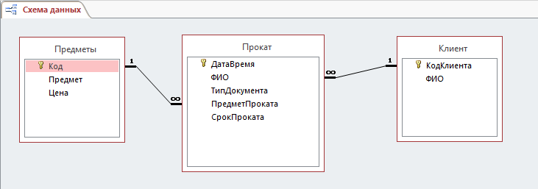
Рисунок 1.1 – Схема данных

Таблица 1 – Структура таблицы «Клиент»

Имя поля | Тип данных | Размер поля | Подпись | Обязательное  поле | Индексированное  поле
КодКлиента | Числовой | Длинное це-  лое | Код клиента | да | Да (совпадения  не допускаются)
ФИО | Короткий  текст | 70 |  | да | Да (совпадения  допускаются)

Таблица 2 – Структура таблицы «Предметы»
Имя поля | Тип дан-  ных | Размер  поля | Формат  поля | Подпись | Обязательное  поле | Индексированное  поле
Код | Счетчик | Длинное  целое |  |  |  | Да (совпадения не  допускаются)
Предмет | Короткий  текст | 60 |  |  | да | Да (совпадения не  допускаются)
Цена | Денежный |  | Денежный |  | да | нет

Таблица 3– Структура таблицы «Прокат»
Имя поля | Тип дан-  ных | Размер  поля | Формат  поля | Под-  пись | Обязательное  поле | Индексированное  поле
ДатаВремя | Дата и время |  | Полный формат даты | Дата и время оформ-  ления | да | Да (совпадения не допускаются)
ФИО | Числовой | Длинное  целое |  |  | да | нет
ТипДокумента | Короткий текст | 50 |  | Доку- мент в  залог | да | нет
ПредметПроката | Числовой | Длинное целое |  | Пред-  мет проката | да | нет
СрокПроката | Числовой | Целое (число десятич- ных зна-  ков – 0) |  | Срок проката | да | нет

Для поля «ТипДокумента» установить список значений:
- паспорт гр. РФ;
- паспорт гр. другого государства
- загранпаспорт;
- водительское удостоверение;
- свидетельство о рождении;
- студенческий билет.

Модуль 2. Заполнение базы данных
Заполните таблицу Клиент в соответствии с данными, представленными на рисунке 2.1.
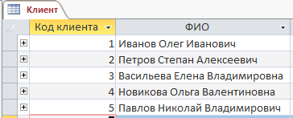
Рисунок 2.1 - Данные таблицы «Клиент»

Заполните таблицу «Предметы» в соответствии с данными, представленны- ми на рисунке 2.2.
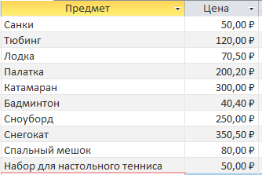
Рисунок 2.2 - Данные таблицы «Предметы»

Создайте форму для ввода данных в таблицу «Прокат» (рисунок 2.3), реали- зовав автоматическую подстановку в поле «Цена за час» цены на прокат инвентаря (рисунок 2.4) и автоматический расчет итоговой суммы проката (с учетом цены и срока проката) (рисунок 2.5).
С помощью этой формы заполните таблицу «Прокат» информацией (таблица
2.1).

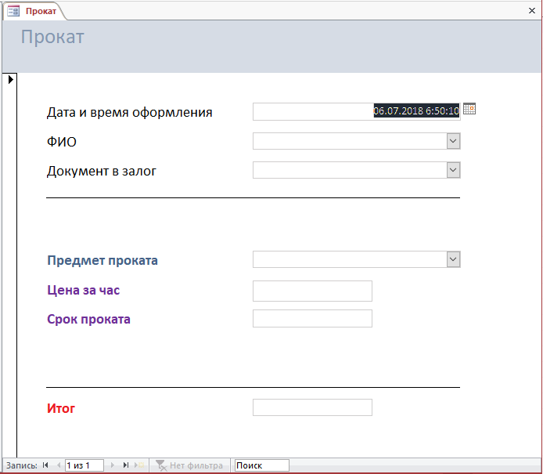
Рисунок 2.3 – Форма «Прокат»

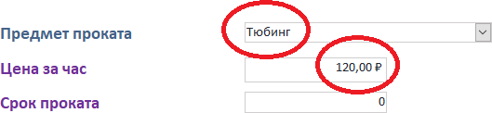

Рисунок 2.4 – Автоматическая подстановка в поле «Цена за час» цены на прокат инвентаря

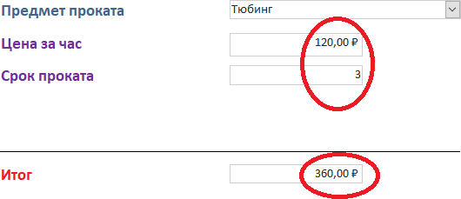
Рисунок 2.5 – Автоматический расчет итоговой суммы проката

Таблица 2.1 – Информация для заполнения таблицы «Прокат»
Дата и время  оформления | ФИО | Документ в залог | Предмет  проката | Срок  проката
12.11.2017 14:30:00 | Иванов  Олег Иванович | паспорт гр. РФ | санки | 2
12.11.2017 15:00:00 | Петров  Степан Алексеевич | водительское  удостоверение | тюбинг | 1
14.11.2017 12:20:00 | Васильева  Елена Владимировна | водительское  удостоверение | тюбинг | 2
14.11.2017 16:20:00 | Новикова  Ольга Валентиновна | свидетельство о  рождении | тюбинг | 3
14.11.2017 17:00:00 | Павлов  Николай Владимирович | студенческий  билет | сноуборд | 4
10.12.2017 11:00:00 | Иванов  Олег Иванович | паспорт гр. РФ | снегокат | 4
10.12.2017 13:45:00 | Васильева  Елена Владимировна | паспорт гр. дру-  гого государства | тюбинг | 2
10.02.2018 10:00:00 | Петров  Степан Алексеевич | загранпаспорт | снегокат | 3
10.02.2018 10:15:00 | Новикова  Ольга Валентиновна | свидетельство о  рождении | тюбинг | 2
10.02.2018 10:55:00 | Васильева  Елена Владимировна | водительское  удостоверение | снегокат | 3
17.02.2018 13:55:00 | Павлов  Николай Владимирович | студенческий  билет | сноуборд | 5
11.06.2018 10:30:00 | Иванов  Олег Иванович | паспорт гр. РФ | бадминтон | 2
13.06.2018 14:40:00 | Павлов  Николай Владимирович | свидетельство о  рождении | лодка | 5
14.06.2018 12:25:00 | Петров  Степан Алексеевич | водительское  удостоверение | катамаран | 3
03.07.2018 13:25:00 | Васильева Елена Влади-  мировна | паспорт гр. дру-  гого государства | катамаран | 2

Модуль 3. Создание запросов и отчетов

Создайте запрос «Рейтинг инвентаря», предоставляющий информацию об инвентаре и о количестве фактов его проката (в порядке убывания) (рисунок 3.1).
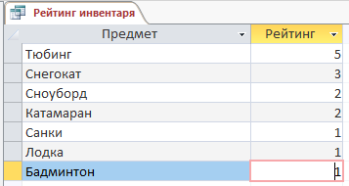
Рисунок 3.1 – Запрос «Рейтинг инвентаря»

Создайте параметрический запрос «Прокат на дату», формирующий список клиентов и взятого ими инвентаря на введенную дату (рисунок 3.2).
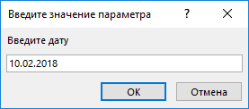
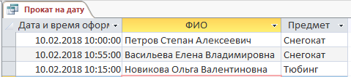
Рисунок 3.2 – Запрос «Прокат на дату»

Создайте отчет «Рейтинг инвентаря» на основании запроса «Рейтинг инвен-
таря».

Создайте отчет «Прокат на дату» на основании запроса «Прокат на дату», добавив в отчет поле с итоговой суммой проката. В заголовок отчета включите да- ту (значение введенного параметра) (рисунок 3.3).
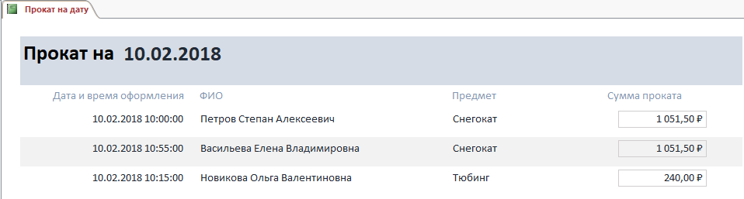
Рисунок 3.3 – Отчет «Прокат на дату»

Модуль 4. Организация пользовательского интерфейса
Создайте форму «Инвентарь» для ввода данных в таблицу «Предметы» (ри- сунок 4.1)
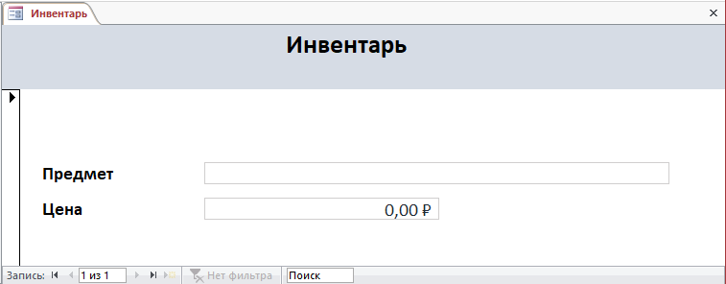
Рисунок 4.1 – Форма «Инвентарь»

Создайте форму для ввода данных в таблицу «Клиенты» (рисунок 4.2)

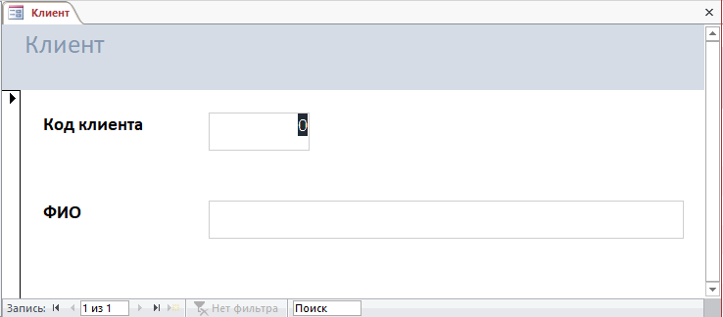
Рисунок 4.2 – Форма «Клиент»

Создайте кнопочную форму для открытия всех форм и отчетов (рисунок 4.3).

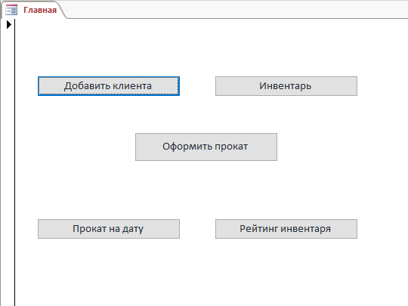
Рисунок 4.3 – Кнопочная форма «Главная»

Студенты
Модуль 1. Создание базы данных

Создайте базу данных Prokat_N.accdb, где N - номер участника. Сохраните на жёстком диске С в папке Конкурсное задание
Ширина всех столбцов во всех таблицах должна соответствовать ширине данных, которые они содержат!
Создайте таблицы в соответствии со схемой данных (рисунок 1.1.) и описа- нием их структуры (таблицы 1 – 5).
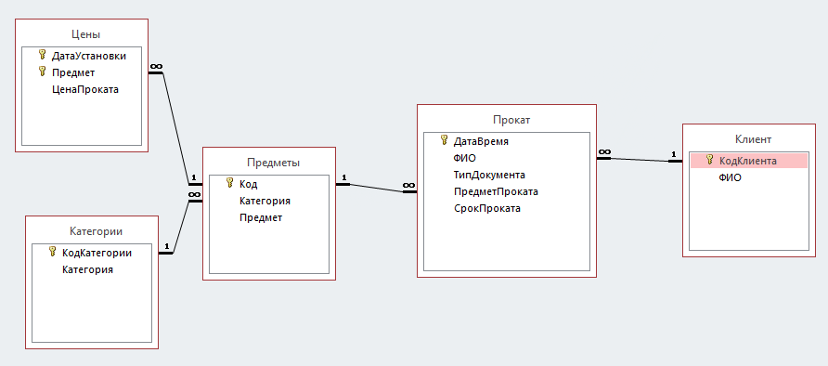
Рисунок 1.1 – Схема данных Таблица 1 – Структура таблицы «Клиент»

Таблица 2 – Структура таблицы «Категории»
Имя поля | Тип данных | Размер поля | Подпись | Обязательное  поле | Индексированное  поле
КодКлиента | Числовой | Длинное це-  лое | Код клиента | да | Да (совпадения  не допускаются)
ФИО | Короткий  текст | 70 |  | да | Да (совпадения  допускаются)

Имя поля | Тип дан-  ных | Размер  поля | Подпись | Обязательное  поле | Индексированное  поле
КодКатегории | Счетчик | Длинное  целое | Код катего-  рии |  | Да (совпадения не  допускаются)
Категория | Короткий  текст | 100 |  | да | Да (совпадения не  допускаются)

Таблица 3 – Структура таблицы «Предметы»
Имя поля | Тип данных | Размер поля | Подпись | Обязательное  поле | Индексированное  поле
Код | Счетчик | Длинное  целое |  |  | Да (совпадения не  допускаются)
Категория | Числовой | Длинное  целое |  | да | Да (совпадения  допускаются)
Предмет | Короткий  текст | 60 |  | да | Да (совпадения не  допускаются)

Таблица 4– Структура таблицы «Цены»
Имя поля | Тип данных | Размер поля | Формат поля | Подпись | Обязатель- ное поле | Индексирован- ное поле
ДатаУстановки | Дата и время |  | Полный формат даты | Дата уста- новки | да | Да (совпадения допускаются)
Предмет | Число-  вой | Длинное  целое |  |  | да | Да (совпадения  допускаются)
ЦенаПроката | Денеж-  ный |  | Денеж-  ный | Цена про-  ката | да | нет

Таблица 5– Структура таблицы «Прокат»
Имя поля | Тип дан- ных | Размер поля | Формат поля | Подпись | Обяза- тельное  поле | Индексиро- ванное поле
ДатаВремя | Дата и время |  | Полный формат  даты | Дата и время оформления | да | Да (совпаде- ния не до-  пускаются)
ФИО | Числовой | Длинное  целое |  |  | да | нет
ТипДокумента | Короткий  текст | 50 |  | Документ в  залог | да | нет
ПредметПроката | Числовой | Длинное  целое |  | Предмет про-  ката | да | нет
СрокПроката | Числовой | Целое (число де- сятичных  знаков – 0) |  | Срок проката | да | нет

Для поля «ТипДокумента» установить список значений:
- паспорт гр. РФ;
- паспорт гр. другого государства
- загранпаспорт;
- водительское удостоверение;
- свидетельство о рождении;
- студенческий билет.

Модуль 2. Заполнение базы данных

Заполните таблицу Клиент в соответствии с данными, представленными на рисунке 2.1.
Рисунок 2.1 - Данные таблицы «Клиент»

Заполните таблицу Категории в соответствии с данными, представленными на рисунке 2.2.
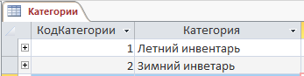
Рисунок 2.2 - Данные таблицы «Категории»

Создайте форму для таблицы «Категории» и подчиненной ей таблице
«Предметы». С помощью этой формы заполните таблицу «Предметы» данными в соответствии с рисунками 2.3, 2.4.
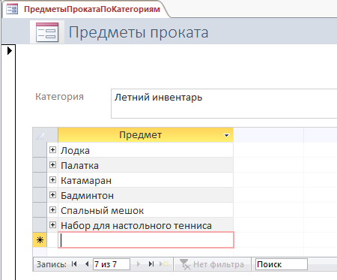
Рисунок 2.3 - Данные таблицы «Предметы» (категория «Летний инвентарь»)

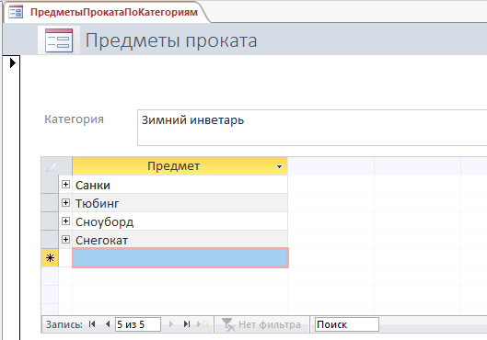
Рисунок 2.4 - Данные таблицы «Предметы» (категория «Зимний инвентарь»)

Создайте форму для ввода данных в таблицу «Цены» (рисунок 2.5), реализо- вав связь полей «Категория» и «Предмет» (рисунок 2.6).
С помощью этой формы заполните таблицу «Цену» информацией (таблица
2.1).

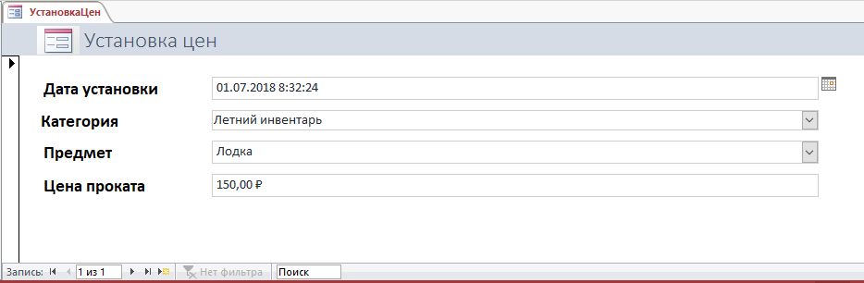
Рисунок 2.5 – Форма «Установка цен»

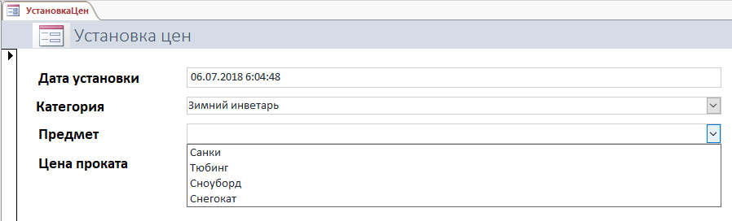
Рисунок 2.6 – Связь полей «Категория» и «Предмет» в форме «Установка цен»

Таблица 2.1 – Информация для заполнения таблицы «Цены»
Дата установки | Категория | Предмет | Цена проката
01.10.2017 08:00:00 | Зимний инвентарь | Санки | 50.00 р
01.10.2017 08:00:00 | Зимний инвентарь | Тюбинг | 80.00 р
01.10.2017 08:00:00 | Зимний инвентарь | Сноуборд | 100.00 р
01.10.2017 08:00:00 | Зимний инвентарь | Снегокат | 200.00 р
01.10.2017 08:00:00 | Летний инвентарь | Лодка | 100.20 р
01.10.2017 08:00:00 | Летний инвентарь | Палатка | 80.50 р
01.10.2017 08:00:00 | Летний инвентарь | Катамаран | 220.00 р
01.10.2017 08:00:00 | Летний инвентарь | Бадминтон | 40.00 р
01.10.2017 08:00:00 | Летний инвентарь | Спальный мешок | 60. 60 р
01.10.2017 08:00:00 | Летний инвентарь | Набор для настольного тенниса | 38.00 р
01.02.2018 08:00:00 | Зимний инвентарь | Санки | 30.00 р
01.02.2018 08:00:00 | Зимний инвентарь | Тюбинг | 60.50 р
01.02.2018 08:00:00 | Зимний инвентарь | Сноуборд | 90.99 р
01.02.2018 08:00:00 | Зимний инвентарь | Снегокат | 189.00 р
01.05.2018 08:00:00 | Летний инвентарь | Лодка | 110.50 р
01.05.2018 08:00:00 | Летний инвентарь | Палатка | 88.50 р
01.05.2018 08:00:00 | Летний инвентарь | Катамаран | 250.00 р
01.05.2018 08:00:00 | Летний инвентарь | Бадминтон | 35.00 р
01.05.2018 08:00:00 | Летний инвентарь | Спальный мешок | 50.00 р
01.05.2018 08:00:00 | Летний инвентарь | Набор для настольного тенниса | 32.50 р
01.07.2018 08:00:00 | Летний инвентарь | Катамаран | 300.00 р

зовав:
Создайте форму для ввода данных в таблицу «Прокат» (рисунок 2.7), реали-

- связь полей «Категория» и «Предмет проката» (рисунок 2.8 (а), 2.8 (б));
- автоматическую подстановку в поле «Цена за час» актуальной (действу-

ющей на дату оформления проката) цены на прокат инвентаря (рисунок 2.9);
  - автоматический расчет итоговой суммы проката (с учетом цены и срока проката) (рисунок 2.10).
С помощью этой формы заполните таблицу «Прокат» информацией (таблица
2.2).

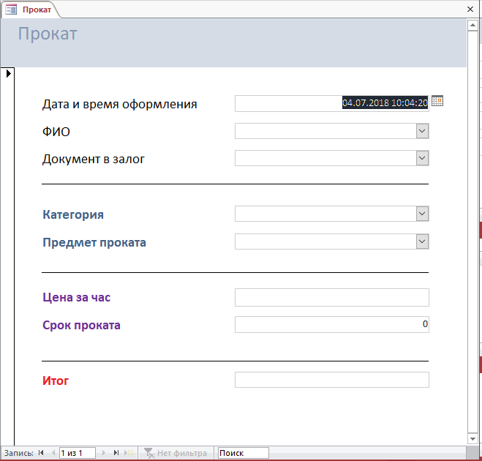
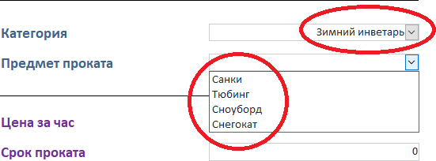
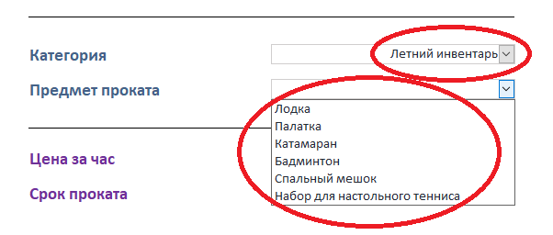
Рисунок 2.7 – Форма «Прокат»

(а) | (б)

Рисунок 2.8 – Связь полей «Категория» и «Предмет проката» в форме «Прокат»

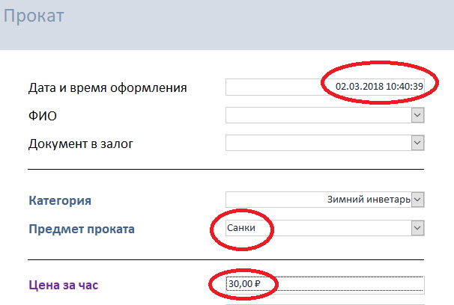
Рисунок 2.9 – Автоматическая подстановка в поле «Цена за час» актуальной цены на прокат инвентаря

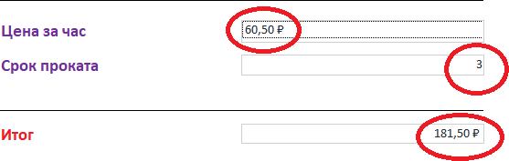

Рисунок 2.10 – Автоматический расчет итоговой суммы проката Таблица 2.2 – Информация для заполнения таблицы «Прокат»
Дата и время оформ-  ления | ФИО | Документ в за-  лог | Предмет прока-  та | Срок  проката
12.11.2017 14:30:00 | Иванов  Олег Иванович | паспорт гр. РФ | санки | 2
12.11.2017 15:00:00 | Петров  Степан Алексеевич | водительское  удостоверение | тюбинг | 1
14.11.2017 12:20:00 | Васильева  Елена Владимировна | водительское  удостоверение | тюбинг | 2
14.11.2017 16:20:00 | Новикова  Ольга Валентиновна | свидетельство о  рождении | тюбинг | 3
14.11.2017 17:00:00 | Павлов  Николай Владимирович | студенческий  билет | сноуборд | 4
10.12.2017 11:00:00 | Иванов  Олег Иванович | паспорт гр. РФ | снегокат | 4
10.12.2017 13:45:00 | Васильева  Елена Владимировна | паспорт гр. дру-  гого государства | тюбинг | 2
10.02.2018 10:00:00 | Петров  Степан Алексеевич | загранпаспорт | снегокат | 3
10.02.2018 10:15:00 | Новикова  Ольга Валентиновна | свидетельство о  рождении | тюбинг | 2
10.02.2018 10:55:00 | Васильева  Елена Владимировна | водительское  удостоверение | снегокат | 3
17.02.2018 13:55:00 | Павлов  Николай Владимирович | студенческий  билет | сноуборд | 5
11.06.2018 10:30:00 | Иванов  Олег Иванович | паспорт гр. РФ | бадминтон | 2
13.06.2018 14:40:00 | Павлов  Николай Владимирович | свидетельство о  рождении | лодка | 5
14.06.2018 12:25:00 | Петров  Степан Алексеевич | водительское  удостоверение | катамаран | 3
03.07.2018 13:25:00 | Васильева Елена Влади-  мировна | паспорт гр. дру-  гого государства | катамаран | 2

Модуль 3. Создание запросов и отчетов

Создайте параметрический запрос «Инвентарь по категориям», формирую- щий список инвентаря определенной категории (рисунок 3.1).
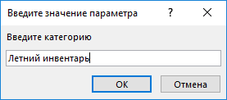
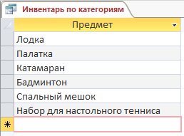
Рисунок 3.1 – Запрос «Инвентарь по категориям»

Создайте запрос «Рейтинг инвентаря», предоставляющий информацию об инвентаре и о количестве фактов его проката (в порядке убывания) (рисунок 3.2).
Рисунок 3.2 – Запрос «Рейтинг инвентаря»

Создайте параметрический запрос «Прайс-лист», формирующий список ин- вентаря и актуальных цен на введенную дату (рисунок 3.3).
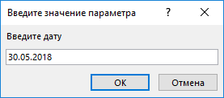
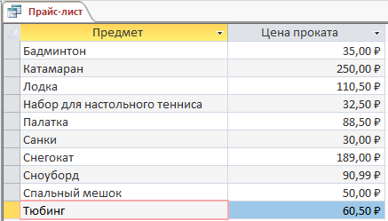
Рисунок 3.3 – Запрос «Прайс-лист»

Создайте отчет «Инвентарь по категориям» на основании запроса «Инвен- тарь по категориям». Список предметов отсортируйте в отчете по алфавиту. В за- головок отчета включите название категории (рисунок 3.4).

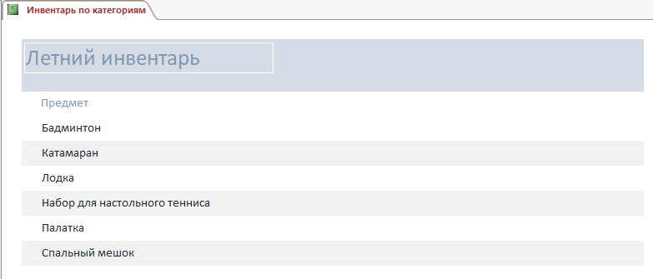
Рисунок 3.4 – Отчет «Инвентарь по категориям»

Создайте отчет «Рейтинг инвентаря» на основании запроса «Рейтинг инвен-
таря».

Создайте отчет «Прайс-лист» на основании запроса «Прайс-лист». В заголо- вок отчета включите дату, на которую сформирован прайс-лист (рисунок 3.5).
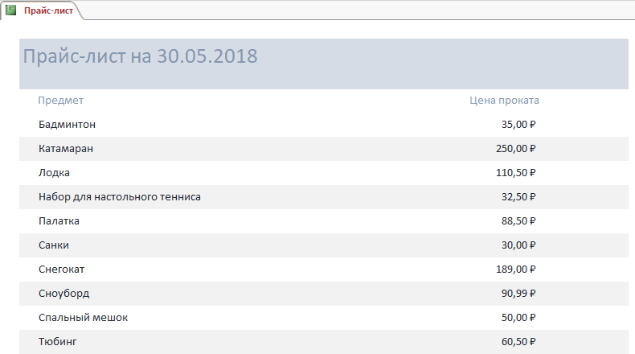
Рисунок 3.5 – Отчет «Прайс-лист»

Модуль 4. Организация пользовательского интерфейса

Создайте форму для ввода данных в таблицу «Клиенты» (рисунок 4.1)

Рисунок 4.1 – Форма «Клиент»

Используя диспетчер кнопочных форм, создайте главную кнопочную форму для открытия всех форм и отчетов (рисунок 4.2), добавив в нее страницы «Ввод данных» (рисунок 4.3) и «Отчеты» (рисунок 4.4), а также кнопку выхода из прило- жения.
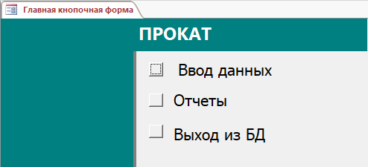
Рисунок 4.2 – Главная кнопочная форма

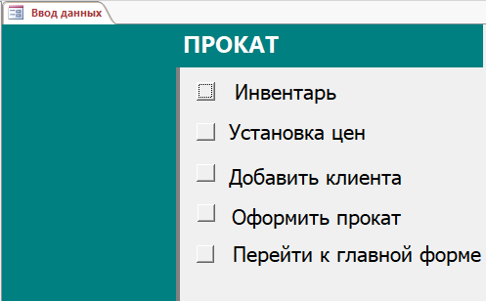
Рисунок 4.3 – Страница «Ввод данных»

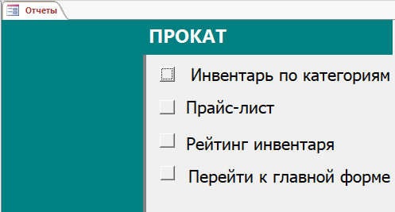
Рисунок 4.4 – Страница «Отчеты»

Реализуйте отображение главной кнопочной формы при запуске базы дан-
ных.

Специалисты

Модуль 1. Создание базы данных

Создайте базу данных Prokat_N.accdb, где N - номер участника. Сохраните на жёстком диске С в папке Конкурсное задание
Ширина всех столбцов во всех таблицах должна соответствовать ширине данных, которые они содержат!
Создайте таблицы в соответствии со схемой данных (рисунок 1.1.) и описа- нием их структуры (таблицы 1 – 5).
Рисунок 1.1 – Схема данных Таблица 1 – Структура таблицы «Клиент»

Таблица 2 – Структура таблицы «Категории»
Имя поля | Тип данных | Размер поля | Подпись | Обязательное  поле | Индексированное  поле
КодКлиента | Числовой | Длинное це-  лое | Код клиента | да | Да (совпадения  не допускаются)
ФИО | Короткий  текст | 70 |  | да | Да (совпадения  допускаются)

Имя поля | Тип дан-  ных | Размер  поля | Подпись | Обязательное  поле | Индексированное  поле
КодКатегории | Счетчик | Длинное  целое | Код катего-  рии |  | Да (совпадения не  допускаются)
Категория | Короткий  текст | 100 |  | да | Да (совпадения не  допускаются)

Таблица 3 – Структура таблицы «Предметы»
Имя поля | Тип данных | Размер  поля | Подпись | Обязательное поле | Индексированное  поле
Код | Счетчик | Длинное  целое |  |  | Да (совпадения не  допускаются)
Категория | Числовой | Длинное  целое |  | да | Да (совпадения до-  пускаются)
Предмет | Короткий  текст | 60 |  | да | Да (совпадения не  допускаются)

Таблица 4– Структура таблицы «Цены»
Имя поля | Тип дан- ных | Размер поля | Формат поля | Подпись | Обязатель- ное поле | Индексирован- ное поле
ДатаУстановки | Дата и время |  | Полный формат даты | Дата уста- новки | да | Да (совпадения допускаются)
Предмет | Числовой | Длинное  целое |  |  | да | Да (совпадения  допускаются)
ЦенаПроката | Денеж-  ный |  | Денеж-  ный | Цена про-  ката | да | нет

Таблица 5– Структура таблицы «Прокат»
Имя поля | Тип данных | Размер поля | Формат поля | Подпись | Обяза- тельное  поле | Индексирован- ное поле
ДатаВремя | Дата и время |  | Полный формат  даты | Дата и время оформления | да | Да (совпадения не допускаются)
ФИО | Число-  вой | Длинное  целое |  |  | да | нет
ТипДокумента | Корот-  кий текст | 50 |  | Документ в залог | да | нет
ПредметПрока-  та | Число-  вой | Длинное  целое |  | Предмет про-  ката | да | нет
СрокПроката | Число- вой | Целое (число де- сятичных  знаков – 0) |  | Срок проката | да | нет

Для поля «ТипДокумента» установить список значений:
  - паспорт гр. РФ;
  - паспорт гр. другого государства
  - загранпаспорт;
  - водительское удостоверение;
  - свидетельство о рождении;
  - студенческий билет.

Модуль 2. Заполнение базы данных

Заполните таблицу Клиент в соответствии с данными, представленными на рисунке 2.1.
Рисунок 2.1 - Данные таблицы «Клиент»

Заполните таблицу Категории в соответствии с данными, представленными на рисунке 2.2.
Рисунок 2.2 - Данные таблицы «Категории»

Создайте форму для таблицы «Категории» и подчиненной ей таблице
«Предметы». С помощью этой формы заполните таблицу «Предметы» данными в соответствии с рисунками 2.3, 2.4.

Рисунок 2.3 - Данные таблицы «Предметы» (категория «Летний инвентарь»)

Рисунок 2.4 - Данные таблицы «Предметы» (категория «Зимний инвентарь»)

Создайте форму для ввода данных в таблицу «Цены» (рисунок 2.5), реализо- вав связь полей «Категория» и «Предмет» (рисунок 2.6).
С помощью этой формы заполните таблицу «Цену» информацией (таблица
2.1).

Рисунок 2.5 – Форма «Установка цен»

Рисунок 2.6 – Связь полей «Категория» и «Предмет» в форме «Установка цен»

Таблица 2.1 – Информация для заполнения таблицы «Цены»

Дата установки | Категория | Предмет | Цена проката
01.10.2017 08:00:00 | Зимний инвентарь | Санки | 50.00 р
01.10.2017 08:00:00 | Зимний инвентарь | Тюбинг | 80.00 р
01.10.2017 08:00:00 | Зимний инвентарь | Сноуборд | 100.00 р
01.10.2017 08:00:00 | Зимний инвентарь | Снегокат | 200.00 р
01.10.2017 08:00:00 | Летний инвентарь | Лодка | 100.20 р
01.10.2017 08:00:00 | Летний инвентарь | Палатка | 80.50 р
01.10.2017 08:00:00 | Летний инвентарь | Катамаран | 220.00 р
01.10.2017 08:00:00 | Летний инвентарь | Бадминтон | 40.00 р
01.10.2017 08:00:00 | Летний инвентарь | Спальный мешок | 60. 60 р
01.10.2017 08:00:00 | Летний инвентарь | Набор для настольного тенниса | 38.00 р
01.02.2018 08:00:00 | Зимний инвентарь | Санки | 30.00 р
01.02.2018 08:00:00 | Зимний инвентарь | Тюбинг | 60.50 р
01.02.2018 08:00:00 | Зимний инвентарь | Сноуборд | 90.99 р
01.02.2018 08:00:00 | Зимний инвентарь | Снегокат | 189.00 р
01.05.2018 08:00:00 | Летний инвентарь | Лодка | 110.50 р
01.05.2018 08:00:00 | Летний инвентарь | Палатка | 88.50 р
01.05.2018 08:00:00 | Летний инвентарь | Катамаран | 250.00 р
01.05.2018 08:00:00 | Летний инвентарь | Бадминтон | 35.00 р
01.05.2018 08:00:00 | Летний инвентарь | Спальный мешок | 50.00 р
01.05.2018 08:00:00 | Летний инвентарь | Набор для настольного тенниса | 32.50 р
01.07.2018 08:00:00 | Летний инвентарь | Катамаран | 300.00 р

зовав:
Создайте форму для ввода данных в таблицу «Прокат» (рисунок 2.7), реали-

- связь полей «Категория» и «Предмет проката» (рисунок 2.8 (а), 2.8 (б));
- автоматическую подстановку в поле «Цена за час» актуальной (действу-

ющей на дату оформления проката) цены на прокат инвентаря (рисунок 2.9);
  - автоматический расчет итоговой суммы проката (с учетом цены и срока проката) (рисунок 2.10).
С помощью этой формы заполните таблицу «Прокат» информацией (таблица
2.2).

Рисунок 2.7 – Форма «Прокат»

(а) | 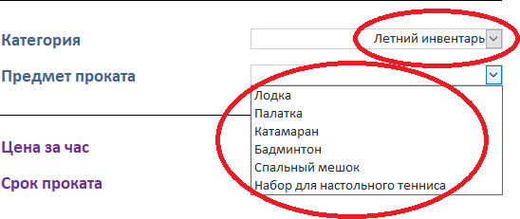  (б)

Рисунок 2.8 – Связь полей «Категория» и «Предмет проката» в форме «Прокат»

Рисунок 2.9 – Автоматическая подстановка в поле «Цена за час» актуальной цены на прокат инвентаря

Рисунок 2.10 – Автоматический расчет итоговой суммы проката Таблица 2.2 – Информация для заполнения таблицы «Прокат»
Дата и время оформ-  ления | ФИО | Документ в за-  лог | Предмет прока-  та | Срок  проката
12.11.2017 14:30:00 | Иванов  Олег Иванович | паспорт гр. РФ | санки | 2
12.11.2017 15:00:00 | Петров  Степан Алексеевич | водительское  удостоверение | тюбинг | 1
14.11.2017 12:20:00 | Васильева  Елена Владимировна | водительское  удостоверение | тюбинг | 2
14.11.2017 16:20:00 | Новикова  Ольга Валентиновна | свидетельство о  рождении | тюбинг | 3
14.11.2017 17:00:00 | Павлов  Николай Владимирович | студенческий  билет | сноуборд | 4
10.12.2017 11:00:00 | Иванов  Олег Иванович | паспорт гр. РФ | снегокат | 4
10.12.2017 13:45:00 | Васильева  Елена Владимировна | паспорт гр. дру-  гого государства | тюбинг | 2
10.02.2018 10:00:00 | Петров  Степан Алексеевич | загранпаспорт | снегокат | 3
10.02.2018 10:15:00 | Новикова  Ольга Валентиновна | свидетельство о  рождении | тюбинг | 2
10.02.2018 10:55:00 | Васильева  Елена Владимировна | водительское  удостоверение | снегокат | 3
17.02.2018 13:55:00 | Павлов  Николай Владимирович | студенческий  билет | сноуборд | 5
11.06.2018 10:30:00 | Иванов  Олег Иванович | паспорт гр. РФ | бадминтон | 2
13.06.2018 14:40:00 | Павлов  Николай Владимирович | свидетельство о  рождении | лодка | 5
14.06.2018 12:25:00 | Петров  Степан Алексеевич | водительское  удостоверение | катамаран | 3
03.07.2018 13:25:00 | Васильева  Елена Владимировна | паспорт гр. дру-  гого государства | катамаран | 2

Модуль 3. Создание запросов и отчетов

Создайте параметрический запрос «Инвентарь по категориям», формирую- щий список инвентаря определенной категории (рисунок 3.1).
Рисунок 3.1 – Запрос «Инвентарь по категориям»

Создайте запрос «Рейтинг инвентаря», предоставляющий информацию об инвентаре и о количестве фактов его проката (в порядке убывания) (рисунок 3.2).
Рисунок 3.2 – Запрос «Рейтинг инвентаря»

Создайте параметрический запрос «Прайс-лист», формирующий список ин- вентаря и актуальных цен на введенную дату (рисунок 3.3).
Рисунок 3.3 – Запрос «Прайс-лист»

Создайте запрос «Число прокатов», подсчитывающий число фактов проката по месяцам. Данные запроса представить в хронологическом порядке (рисунок 3.4).
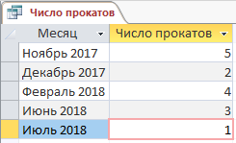
Рисунок 3.3 – Запрос «Число прокатов»

Создайте отчет «Инвентарь по категориям» на основании запроса «Инвен- тарь по категориям». Список предметов отсортируйте в отчете по алфавиту. В за- головок отчета включите название категории (рисунок 3.5).
Рисунок 3.5 – Отчет «Инвентарь по категориям»

таря».
Создайте отчет «Рейтинг инвентаря» на основании запроса «Рейтинг инвен-

Создайте отчет «Прайс-лист» на основании запроса «Прайс-лист». В заголо-

вок отчета включите дату, на которую сформирован прайс-лист (рисунок 3.6).

Рисунок 3.6 – Отчет «Прайс-лист»

На основании запроса «Число прокатов» создайте в виде диаграммы отчет
«Число прокатов» (рисунок 3.7).

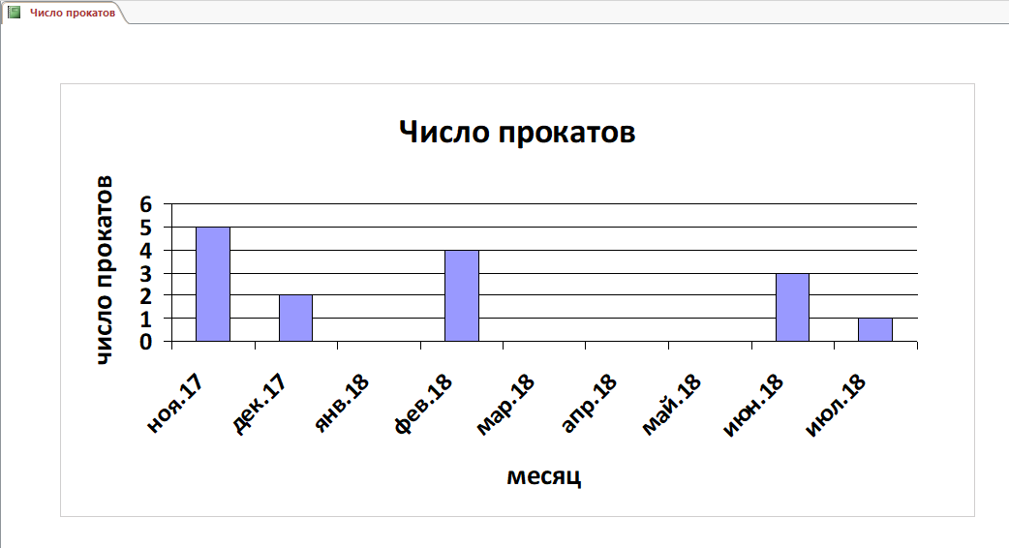
Рисунок 3.7 – Отчет «Число прокатов»

Модуль 4. Организация пользовательского интерфейса

Создайте форму для ввода данных в таблицу «Клиенты» (рисунок 4.1)

Рисунок 4.1 – Форма «Клиент»

Используя диспетчер кнопочных форм, создайте главную кнопочную форму для открытия всех форм и отчетов (рисунок 4.2), добавив в нее страницы «Ввод данных» (рисунок 4.3) и «Отчеты» (рисунок 4.4), а также кнопку выхода из прило- жения.
Рисунок 4.2 – Главная кнопочная форма

Рисунок 4.3 – Страница «Ввод данных»

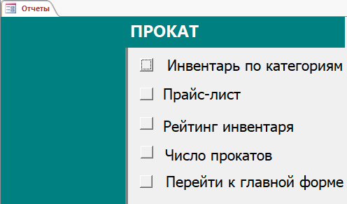
Рисунок 4.4 – Страница «Отчеты»

Реализуйте отображение главной кнопочной формы при запуске базы дан-
ных.

2.4. Критерии оценки выполнения задания Школьники
№ п/п | Оцениваемый аспект | Макси- мальное кол-во бал-  лов | Шкала оценки
Модуль 1 – Создание базы данных |  | 18,  в том числе | объективная
1. | Создана база данных Prokat_N.accdb, где N - номер участника  и размещена диске С в папке Конкурсное задание | 4
2. | Создана таблица «Клиент» | 2
3. | Создана таблица «Предметы» | 5
4. | Создана таблица «Прокат» | 4
5. | Созданы связи между таблицами, согласно предложенной  схеме данных | 3
Модуль 2 – Заполнение базы данных |  | 30,  в том числе | объективная
6. | Таблица « Клиент» заполнена в соответствии с заданными  данными | 2
7. | Таблица «Предметы» заполнена в соответствии с  заданными данными | 3
8. | Создана форма «Прокат» для ввода данных | 8
9. | На форме «Прокат» реализована автоматическая подстановка в  поле «Цена за час» | 6
10. | На форме «Прокат» реализован автоматический расчет итого-  вой суммы проката | 6
11. | Таблица «Прокат» заполнена в соответствии с  заданными данными | 3
12. | Ширина всех столбцов во всех таблицах соответствует  ширине данных, которые они содержат | 2
Модуль 3 – Создание запросов и отчетов |  | 36,  в том числе | объективная
13. | Запрос «Рейтинг инвентаря» создан и функционирует согласно  заданию | 8
14. | Запрос «Прокат на дату» создан и функционирует согласно за-  данию | 10
15. | Отчет «Рейтинг инвентаря» создан и функционирует согласно  заданию | 6
16. | Отчет «Прокат на дату» создан и отображает данные запроса  «Прокат на дату» | 2
17. | В отчете «Прокат на дату» в заголовок включена дата | 5
18. | В отчете «Прокат на дату» есть поле с итоговой суммой про-  ката | 5

Модуль 4 - Организация пользовательского интерфейса |  | 16,  в том числе | объективная
19. | Создана форма «Инвентарь» для ввода данных | 3
20. | Создана форма «Клиенты» для ввода данных | 3
21. | Создана «Главная» форма | 3
22. | У «Главной» формы все кнопки рабочие | 7
Всего |  | 100

Студенты

№ п/п | Оцениваемый аспект | Макси- мальное кол-во баллов | Шкала оценки
Модуль 1 – Создание базы данных |  | 18,  в том числе | объективная
1. | Создана база данных Prokat_N.accdb, где N - номер участника и размещена диске С в папке Конкурсное задание. | 2
2. | Создана таблица «Клиент» | 2
3. | Создана таблица «Категории» | 2
4. | Создана таблица «Предметы» | 2,5
5. | Создана таблица «Цены» | 2,5
6. | Создана таблица «Прокат» | 4
7. | Созданы связи между таблицами, согласно предложенной схеме  данных | 3
Модуль 2 – Заполнение базы данных |  | 41, в том числе | объективная
8. | Таблица «Клиент» заполнена в соответствии с заданными дан-  ными | 1
9. | Таблица « Категории» заполнена в соответствии с заданными  данными | 1
10. | Форма «Предметы» проката создана и функционирует согласно за-  данию | 5
11. | Таблица «Предметы» заполнена в соответствии с  заданными данными | 2
12. | Создана форма «Установка цен» для ввода данных | 6
13. | На форме «Установка цен» реализована связь полей «Категория» и  «Предмет» | 3
14. | Таблица «Цены» заполнена в соответствии с заданными данными | 2
15. | Создана форма «Прокат» для ввода данных | 6
16. | На форме «Прокат» реализована связь полей «Категория» и  «Предмет проката» | 3
17. | На форме «Прокат» реализована автоматическая подстановка в по-  ле «Цена за час» | 4
18. | На форме «Прокат» реализован автоматический расчет итоговой  суммы проката | 4
19. | Таблица «Прокат» заполнена в соответствии с  заданными данными | 2
20. | Ширина всех столбцов во всех таблицах соответствует ши-  рине данных, которые они содержат | 2

Модуль 3 – Создание запросов и отчетов |  | 28, в том числе | объективная
21. | Запрос «Инвентарь по категориям» создан и функционирует соглас-  но заданию | 3
22. | Запрос «Рейтинг инвентаря» создан и функционирует согласно за- данию | 5
23. | Запрос «Прайс-лист» создан и функционирует согласно заданию | 7
24. | Отчет «Инвентарь по категориям» создан и отображает данные за- проса «Инвентарь по категориям» | 3
25. | В отчете «Инвентарь по категориям» имеется сортировка | 1
26. | В отчете «Инвентарь по категориям» имеется заголовок | 1
27. | Отчет «Рейтинг инвентаря» создан и функционирует согласно за- данию | 3
28. | Отчет «Прайс-лист» создан и отображает данные запроса «Прайс- лист» | 3
29. | В отчете «Прайс-лист» в заголовок включена дата, на которую сформирован прайс-лист | 2
Модуль 4 - Организация пользовательского интерфейса |  | 13, в том числе | объективная
30. | Создана форма «Клиенты» для ввода данных | 3
31. | Создана «Главная» форма | 3
32. | У «Главной» формы все кнопки рабочие | 7
Всего |  | 100

Специалисты

№ п/п | Оцениваемый аспект | Макси- мальное кол-во бал-  лов | Шкала оценки
Модуль 1 – Создание базы данных |  | 18,  в том числе | объективная
1. | Создана база данных Prokat_N.accdb, где N - номер участника  и размещена диске С в папке Конкурсное задание. | 2
2. | Создана таблица «Клиент» | 2
3. | Создана таблица «Категории» | 2
4. | Создана таблица «Предметы» | 2,5
5. | Создана таблица «Цены» | 2,5
6. | Создана таблица «Прокат» | 4
7. | Созданы связи между таблицами, согласно предложенной  схеме данных | 3
Модуль 2 – Заполнение базы данных |  | 41,  в том числе | объективная
8. | Таблица « Клиент» заполнена в соответствии с заданными  данными | 1
9. | Таблица « Категории» заполнена в соответствии с заданными  данными | 1
10. | Форма «Предметы проката» создана и функционирует согласно  заданию | 5
11. | Таблица «Предметы» заполнена в соответствии с  заданными данными | 2
12. | Создана форма «Установка цен» для ввода данных | 6
13. | На форме «Установка цен» реализована связь полей «Катего-  рия» и «Предмет» | 3
14. | Таблица «Цены» заполнена в соответствии с заданными данны-  ми | 2
15. | Создана форма «Прокат» для ввода данных | 6
16. | На форме «Прокат» реализована связь полей «Категория» и  «Предмет проката» | 3
17. | На форме «Прокат» реализована автоматическая подстановка в  поле «Цена за час» | 4
18. | На форме «Прокат» реализован автоматический расчет итого-  вой суммы проката | 4
19. | Таблица «Прокат» заполнена в соответствии с  заданными данными | 2
20. | Ширина всех столбцов во всех таблицах соответствует  ширине данных, которые они содержат | 2

Модуль 3 – Создание запросов и отчетов |  | 32,  в том числе | объективная
21. | Запрос «Инвентарь по категориям» создан и функционирует со-  гласно заданию | 2
22. | Запрос «Рейтинг инвентаря» создан и функционирует согласно  заданию | 4
23. | Запрос «Прайс-лист» создан и функционирует согласно зада-  нию | 5
24. | Запрос «Число прокатов» создан и функционирует согласно  заданию | 5
25. | Отчет «Инвентарь по категориям» создан и отображает данные  запроса «Инвентарь по категориям» | 3
26. | В отчете «Инвентарь по категориям» имеется сортировка | 1
27. | В отчете «Инвентарь по категориям» имеется заголовок | 1
28. | Отчет «Рейтинг инвентаря» создан и функционирует согласно  заданию | 3
29. | Отчет «Прайс-лист» создан и отображает данные запроса  «Прайс-лист» | 3
30. | В отчете «Прайс-лист» в заголовок включена дата, на которую  сформирован прайс-лист | 1
31. | Отчет «Число прокатов» создан и функционирует согласно за-  данию | 4
Модуль 4 - Организация пользовательского интерфейса |  | 9,  в том числе | объективная
32. | Создана форма «Клиенты» для ввода данных | 2
33. | Создана «Главная» форма | 2
34. | У «Главной» формы все кнопки рабочие | 5
Всего |  | 100

